海峡两岸文化创意产业高校研究联盟
2014中华青年学子创意大赛

一、大赛背景
为搭建两岸四地产学研交流和融合平台，助推产业发展活力与学术影响力，提升两岸文化交流与创意发展，海峡两岸文化创意产业高校研究联盟（以下简称“联盟”）于2013年起，正式推出多项活动，以学术公益联盟为基础，为两岸文创人才提供展示和提升空间。
海峡两岸文化创意产业高校研究联盟（以下简称“联盟”），由中国传媒大学、同济大学、厦门大学、台湾师范大学、台湾成功大学、台湾艺术大学等六所高校于2009年发起成立。本联盟立足于两岸高校的文创学术研究与实践交流合作，旨在促进全球华人文化创意领域的跨界对话，联盟至今已发展到两岸四地130所成员高校，同时得到了社会各界的广泛支持。联盟先后在大陆、台湾两地举办九届论坛，已逐步成为具有国际视野、多元融合的文化创意产业学术联盟，成为中国大陆、海峡两岸参与高校最多、承办活动最多，影响力最广的学术团体。文化创意产业的希望在未来，未来的希望在青年，青年的成长在环境，环境的主体在市场，市场的保障在政府。青年、企业、教育成长与文化产业的发展是联盟最为关注的话题，也将是文化产业最为重要的环节。

二、大赛介绍
海峡两岸文化创意产业高校研究联盟（以下简称“联盟”）于2013年创办“中华青年学子创意大赛”，以文化产业专业学生为参赛对象，以文化创意产业研究及创意策划、设计为内容，开展学子创意竞赛、成果展示、公益创作等一系列文化创意产业学术及实践活动，以学子视野为管道发现文化魅力。大赛将充分挖掘两岸大学生的创意潜力，激发创造活力，塑造创新精神。通过评选、资助、优化、宣传等形式，创新文化创意产业人才培养机制与教学指导方式,提升文化创意领域青年学子的研究能力、实践能力、策划能力、动手能力。作为海峡两岸文化创意产业高校研究联盟着力打造的品牌活动，参赛范围覆盖两岸四地知名文创高校和华人世界，拥有广泛且精准的参与群体，保证高质量、高水平的参赛要求。
大赛主题
2014年大赛以“汉字文化”为主题，进行理论性文章写作或实践类作品创作。中华民族的“汉字”，自古以来就有制用与审美的功能，而汉字的发展也是从“图形”的意象转变为“字”的形体，不仅有图的“示意”功能也兼具字的“释义”诠释，在当今，“汉字”已与我们的生活息息相关密不可分，举凡食衣住行育乐均能从中窥探汉字的身影，汉字已不单止是字的传播，更是中华民族的总体文化展现。本次主题，希望参赛者能从“汉字”多元的文化面向，探寻创意设计的表现，以传播“汉字文化”的主体精神与要意。

三、组织机构
指导单位：中华全国台湾同胞联谊会
主办单位：海峡两岸文化创意产业高校研究联盟
协办单位：杭州市文化创意产业研究中心 中国传媒大学文化发展研究院
台湾东方设计学院

四、参赛说明

（一）参赛资格
1.以两岸三地高校并扩展至全球华夏青年学子身份均可参加。
2.可以个人或团队进行参赛项目申请(团队成员不得超过 5 人)。
3.参赛成员需为在校学生（或2014年7月30日毕业前在校作品），包括本科、硕士及博士研究生。
4.大赛鼓励跨专业、跨院系、跨地区组成团队;
5.各团队需指定 1 名负责人和 1 名指导教师。

（二）参赛类别
作品形式及评选基础标准如下:
1. 理论研究类:
文化创意产业及相关专业领域学术论文、研究报告。
2.实践作品类:
A.文案策划类：包括文化创意类项目策划案，商业计划书等；
B.视觉传达设计类：包括平面设计、海报设计、广告设计、品牌设计、包装设计等；
C.产品设计类：包括商品设计、工业设计、文创商品设计等；
D.数字媒体设计类：包括动漫、多媒体互动设计、网站规划设计等；
E.空间景观设计类：建筑设计、城市规划设计、室内设计、场域设计等；
F.时尚生活设计类：彩妆设计、服装设计、饰品设计等。
3. 企业竞赛类
手机百度客户端的创意设计；
百度手机浏览器的创意设计；
百度手机输入法的创意设计；
百度手机卫士的创意设计；
百度云的创意设计。

（三）作品标准
各类作品之评核标准须考虑以下几点：
1.创新性:作品要具有创新、创意特点。
2.导向性:作品传递价值正面向上,有助于推动文化传播、创意激荡,并具有丰富的文化创意内涵。
3.可行性:作品要具有生产、销售、推广的可行性,或者具有应用、推广的条件。
4.优秀项目应在实施阶段可实现商业价值。

（四）作品缴交规格
1.理论研究类:包括学术理论文章或研究报告等，8000-10000字，须用 A4 幅面纸打印并装订成册提交，同时刻印光盘一份，随纸版一同寄出。
2.视觉传达设计类作品、产品设计类、空间景观类与时尚生活设计类：包括广告设计、平面设计、景观类作品等。请以A3纸(尺寸:420*297mm)打印并装裱在黑纸版上提交(留2公分边框)，每个作品不超过2张图画。系列作品请将每幅图单独打印并注明序号，作品电子版同时刻印光盘并一同寄送，图片格式为1024x768 JPG，2MB以上，分辨率为300dpi。
3.数字媒体设计类:包括影视、动画类作品等,作品时长 5 分钟以内。每个作品提交视频截图2张，以A3 纸(尺寸:420*297mm) 打印并装裱在黑纸版上提交(留 2 公分边框)，作品刻印光盘并一同寄送,avi格式,画面尺寸为 720×576 像素以上。
备注：A3横式格式，区域划分如下。
区域一：可自由安排图片与文字，底色自定，以呈现作品特色为依据。
区域二：如下所示，请置入类别、主题、创作说明、设计者、学校、联络方式。
区域三：保持空白。
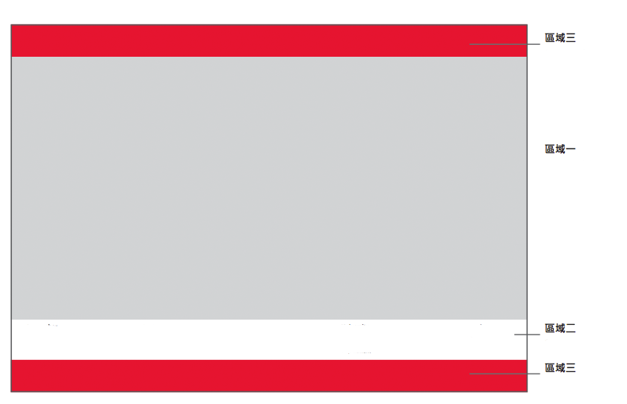

（五）参赛流程
1.作品征集:由各联盟成员组织申报本校参赛作品,并于规定 日期内提交作品至联盟秘书处;
2.作品初复评:由联盟秘书处组织相关参赛类别的专业评审委员会进行匿名评审。
3.成果展示:于2014年10月联盟第十届论坛上举行优秀成果展示及颁奖典礼。

（六）参赛时间
2014年 9 月30 日 参赛报名与作品提交
2014年 10 月1日—10 月7日 作品评审
2014年 10 月 18日 成果展示及颁奖典礼

（七）评奖及奖励
1. 大赛设一、二、三等奖及优秀指导教师奖,另设大赛组织奖。
2. 获奖选手将受邀参加联盟白马湖论坛及颁奖仪式,现场领取获奖证书及奖金等。

（八）报名与其它事项
1.每件作品需填写报名表二份,报名表须加盖所在院系公章（若尚未开学，请指导教师签字）并与作品一同邮寄。
2.集体创作的作品填报作者最多不得超过 5 人(理论文稿、策划案不得超过 3 人),并在报名表作者名单签字栏中按顺序填写。
3.每件作品填报的指导老师，平面类作品不得超过 1 人,其他类别作品不得超过 2人。
4.光盘上必须标明作者学校院系、作品名称、作者姓名等数据, 作品展示部分则不准出现院校、科系、姓名或其他特殊标记。
5.提交参赛相关数据的处理和版权问题: 所有寄送至大赛组委会的参赛作品及相关数据概不退还。
参赛者的参赛作品必须是参赛者本人(或团体)创作的作品, 如有抄袭他人创意、构思的行为，或作品发生知识产权、版权纠纷等,组委会将取消其参赛资格,并由参赛者承担后果；评委拥有作品评选的绝对权利；组委会有权拒收任何对各国文化、民族尊严或道德有侵犯以及不符合参赛要求的作品,并拥有参赛作品的展览、 出版、宣传、收藏的权利。

（九）作品提交方式
报名参赛者可按照以下联络方式邮寄报名材料及作品。
- 理论类、文案策划类、企业竞赛类作品参赛邮寄地址：
邮件地址:北京市朝阳区定福庄东街 1 号中国传媒大学综合实验楼1304，张芃收
邮政编码:100024
联 络 人：张 芃
联系电话:010-65783548
电子邮箱:cira2012@163.com
- 视觉传达设计类、产品设计类、数字媒体设计类、空间景观设计类、时尚生活设计类作品参赛邮寄地址：
邮件地址:台湾，高雄市湖内区东方路110号，东方设计学院美术工艺系，方晓玮老师收
邮政编码: 82941
联络人：方晓玮 老师
联系电话：(+886-7)6939607转20
电子邮箱：akatuki6767@yahoo.co.jp

五、往届回顾
2013年海峡两岸文化创意产业高校研究联盟学子创意大赛发起自2013年6月下旬，截止到2013年9月20日，共收集来自大陆及台湾的参赛作品百余件，类别涵盖理论研究、策划文案、平面设计、影视动画四大类别。大赛设一、二、三等奖及优秀指导教师奖，大赛组织奖，并邀请一等奖获奖作品创作学生在第八届联盟论坛上进行作品展示。本次大赛获奖作品得到了联盟两岸成员高校、学术界、业界人士的高度赞扬，真正彰显了海峡两岸文化创意专业青年学子的创作水平和活力。本次大赛得到了银帝集团的大力协助，出资支持大赛评审、学子奖励及参会，尚8文创园区、天津意库、台湾旺报、法蓝瓷等企业也到会参与大赛活动。

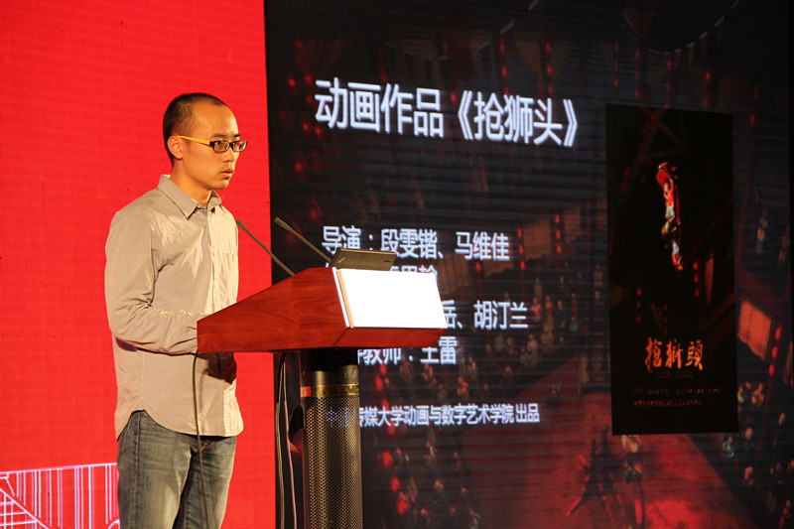
（中国传媒大学获奖学生现场介绍作品与创作过程）
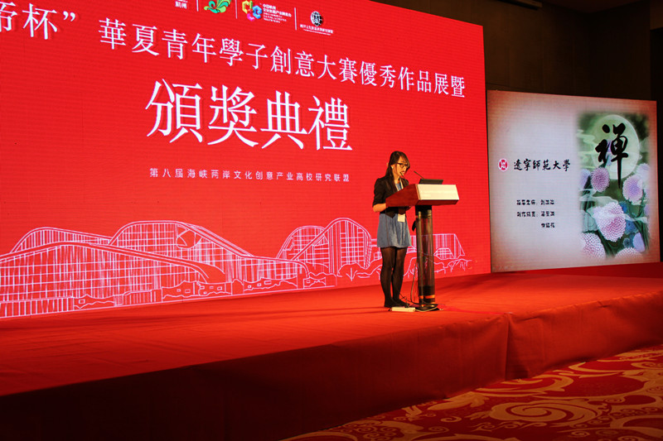（获奖学生现场介绍作品与创作过程）
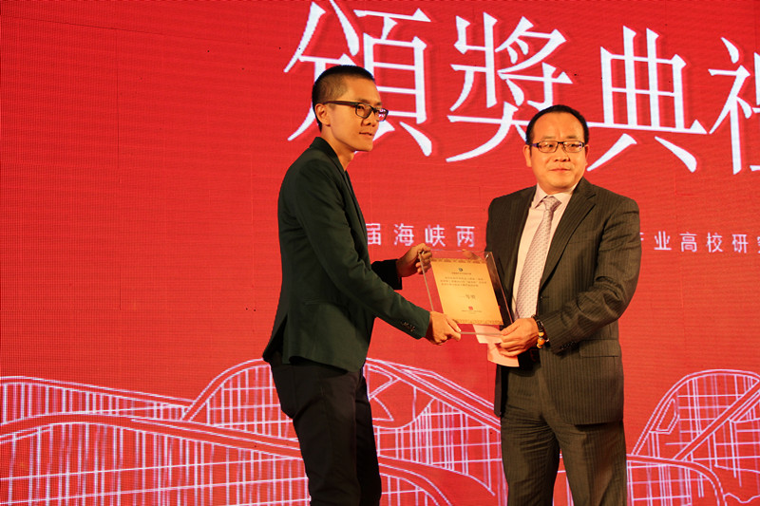
（台中科技大学学生上台领奖）
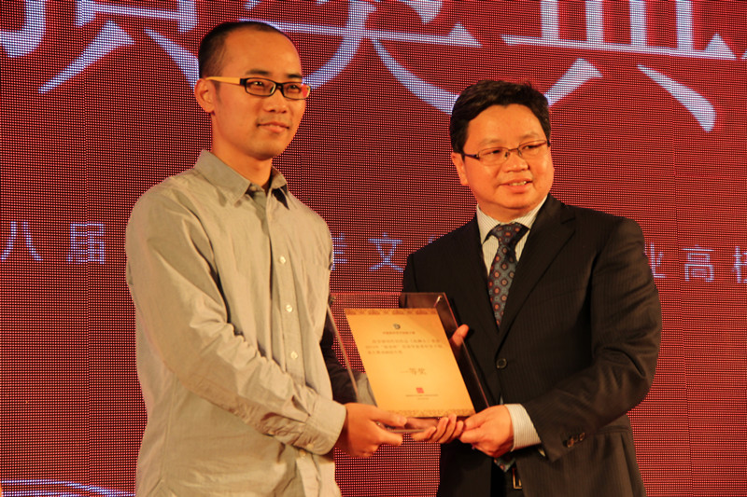
（中华全国台湾同胞联谊会副会长杨毅周先生向获奖学生颁发证书）
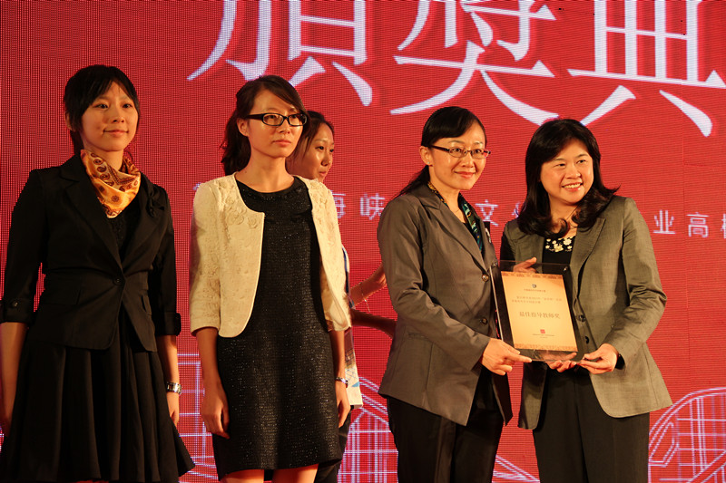
（台湾文化创意产业联盟协会荣誉理事长，前台北市副市长李永萍女士颁发优秀指导教师奖）
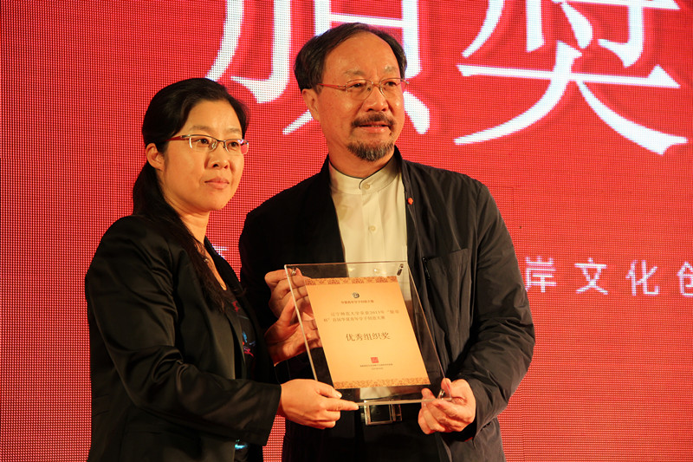
（台湾文化创意产业联盟协会荣誉理会长，前台湾师范大学副校长林磐耸教授颁发优秀组织奖）
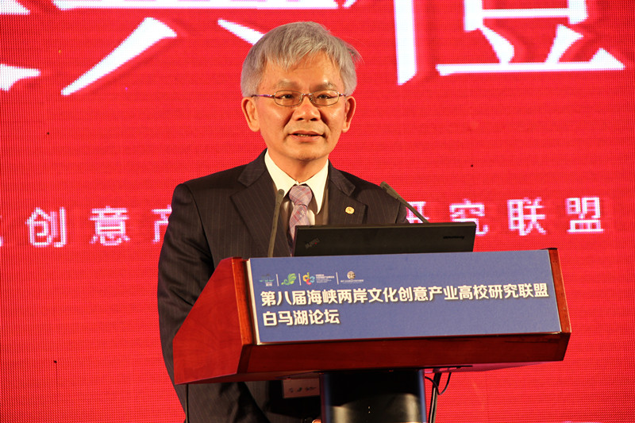
（台湾旺报社社长黄清龙进行大赛点评）

